Grupa „Jeżyki”

Środa – 14.04.2021r.

Temat tygodnia :Dbamy o Ziemię

Temat dnia : Komu jest potrzebna woda?

- Ćwiczenie klasyfikacyjne Gdzie kto mieszka?
Zadaniem dziecka jest :
- nazwanie miejsca, w których żyją zwierzęta. ( las, łąka, staw ) – w razie problemów pomaga rodzic.
-nazwanie zwierząt przedstawionych na zdjęciach ( wiewiórka, kret, ryba ).
- pokazanie, gdzie żyje wiewiórka, gdzie – kret, a gdzie – ryba.
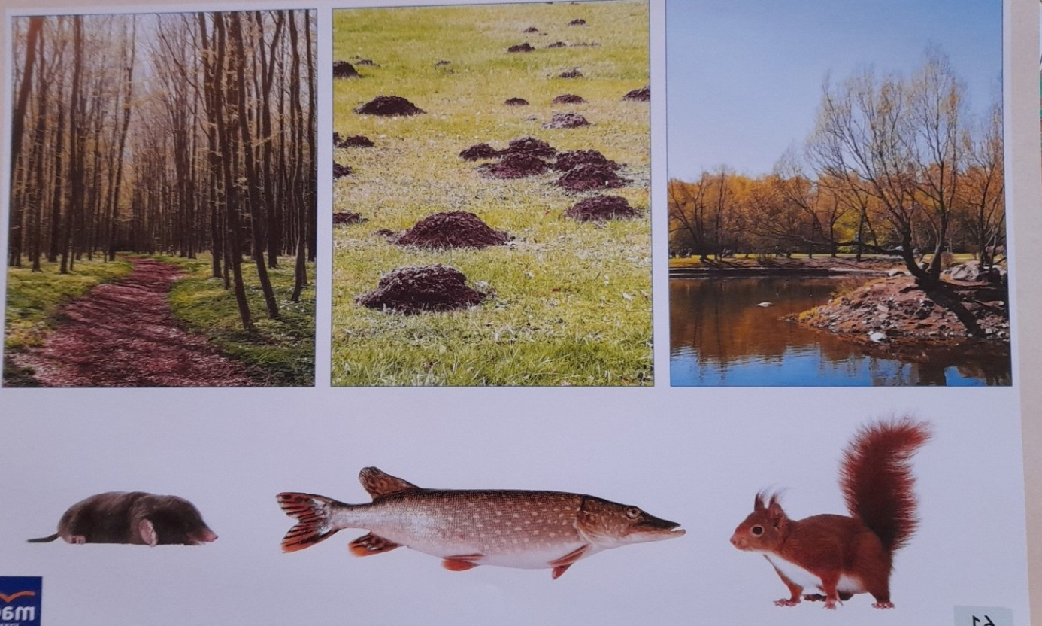
2. Zagadka Co to jest ?
Potrzebne będzie: szklanka z wodą.
Rodzic stawia przed dzieckiem szklankę z wodą. Dziecko próbuje odgadnąć, co się znajduje w szklance. Podaje swoje propozycje, w jaki sposób to sprawdzić.

- Słuchanie wiersza Teresy Ferens –„ Woda”.
Wszędzie jej pełno, w studni aż dudni,
w deszczu pluszcze głośno,
w rzece płynie,
(…)A co drzewa mówią,
gdy im brak wody?
Co kwiaty,
Gdy nie ma deszczu?
Co powiesz ty,
Gdy przez całe dnie
sucho w kranie
I sucho w powietrzu?
Co powie żółta trawa
I popękana ziemia,
Pusta studia i rzeka,
I pustynie bez cienia?

Rozmowa na temat wiersza:
- Rodzic wyjaśnia niezrozumiałe słowa: dudni, studia, pustynia.
-Dziecko wypowiada się na temat wody- gdzie się znajduje, do czego się ją wykorzystuje.
- Udziela odpowiedzi na pytanie: Co by było gdyby na świecie nie było wody?
4. Zabawa dźwięki wody- wykorzystanie wody do tworzenia różnych dźwięków.
Potrzebne będą: miska z wodą, kubeczek.
Rodzic stawia przed dzieckiem miskę z wodą. Dziecko próbuje wytworzyć dźwięk np. uderzenie o jej powierzchnię palcami, całą dłonią, obiema dłońmi, miesza rękami w różnych kierunkach, przelewa wodę z kubeczka do miski z różnych wysokości.
- Zabawa ruchowo-naśladowcze – Zabawy w wodzie.
Dziecko porusza się w rytmie wystukiwanym przez rodzica. Podczas przerwy w grze rodzic proponuje zabawy w wodzie, a dziecko próbuje naśladować daną czynność np., pływanie żabką, wbieganie do wody i wybieganie z niej, pływanie na plecach, przeskakiwanie przez fale.

- Zabawa dydaktyczna Komu jest potrzebna woda?
Rozmowę prowadzi rodzic tak, żeby dziecko powiedziało, że woda potrzebna jest: ludziom, roślinom, zwierzętom. Zapytajcie po co każda z tych grup potrzebuje wody, zadawajcie pytania pomocnicze, naprowadzajcie, ale nie odpowiadajcie za dziecko. (A co by się stało z kwiatkiem, jakbyśmy zapomnieli o podlewaniu? Jak wygląda niepodlewana trawa w czasie upałów? Czy tylko my pijemy wodę? Do czego jeszcze zwierzęta jej potrzebują? A czy tylko my się myjemy? Czy da się dobrze wysprzątać mieszkanie bez wody? Do czego używamy jej w porządkach? Itp. itd. )
- Zabawy na świeżym powietrzu- Rób to co ja.
Rodzic wykonuje trzy dowolne czynności, w pewnej kolejności ( np. poskok, przysiad, zataczanie ręką kół). Dziecko powtarza je w tej samej kolejności.
- Pokoloruj kolorowankę pt. „Kropelka”.
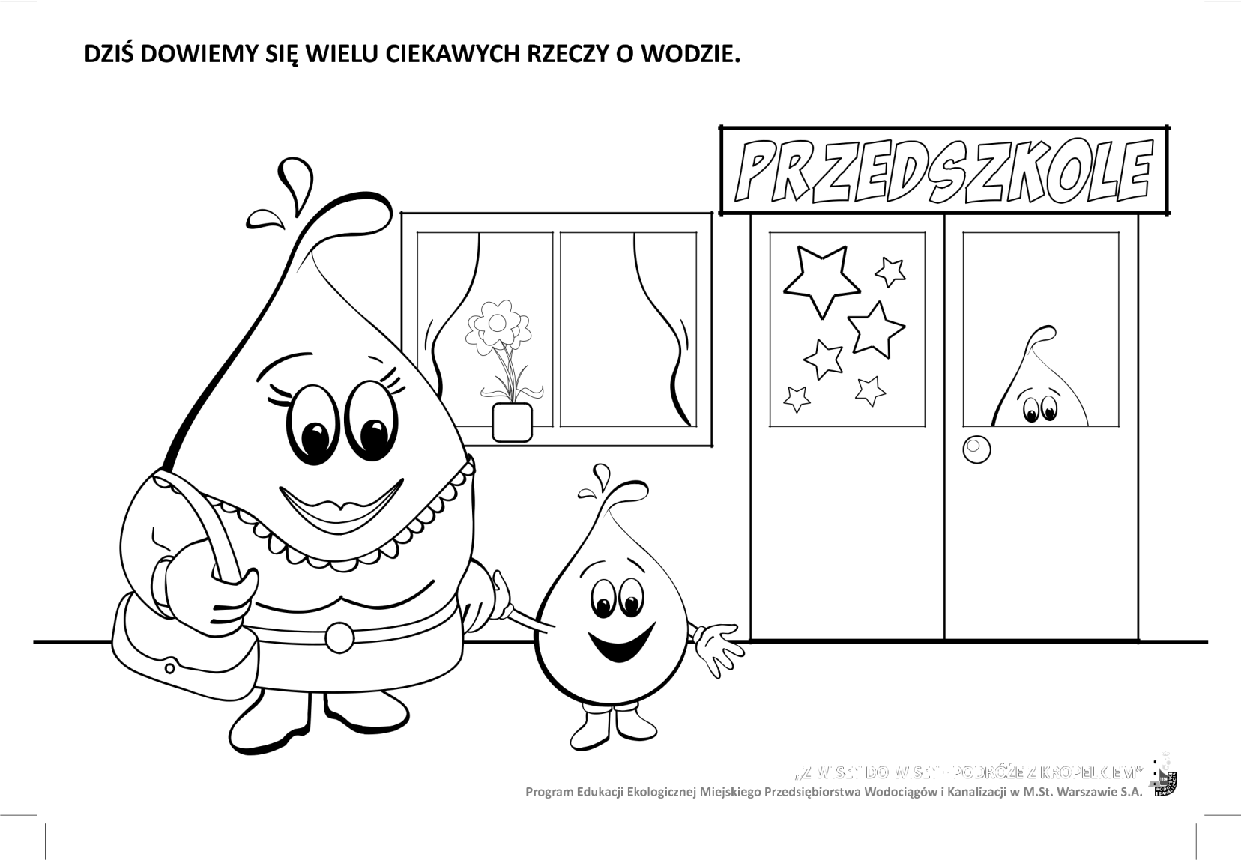

Ewa Siek-Cholewińska

